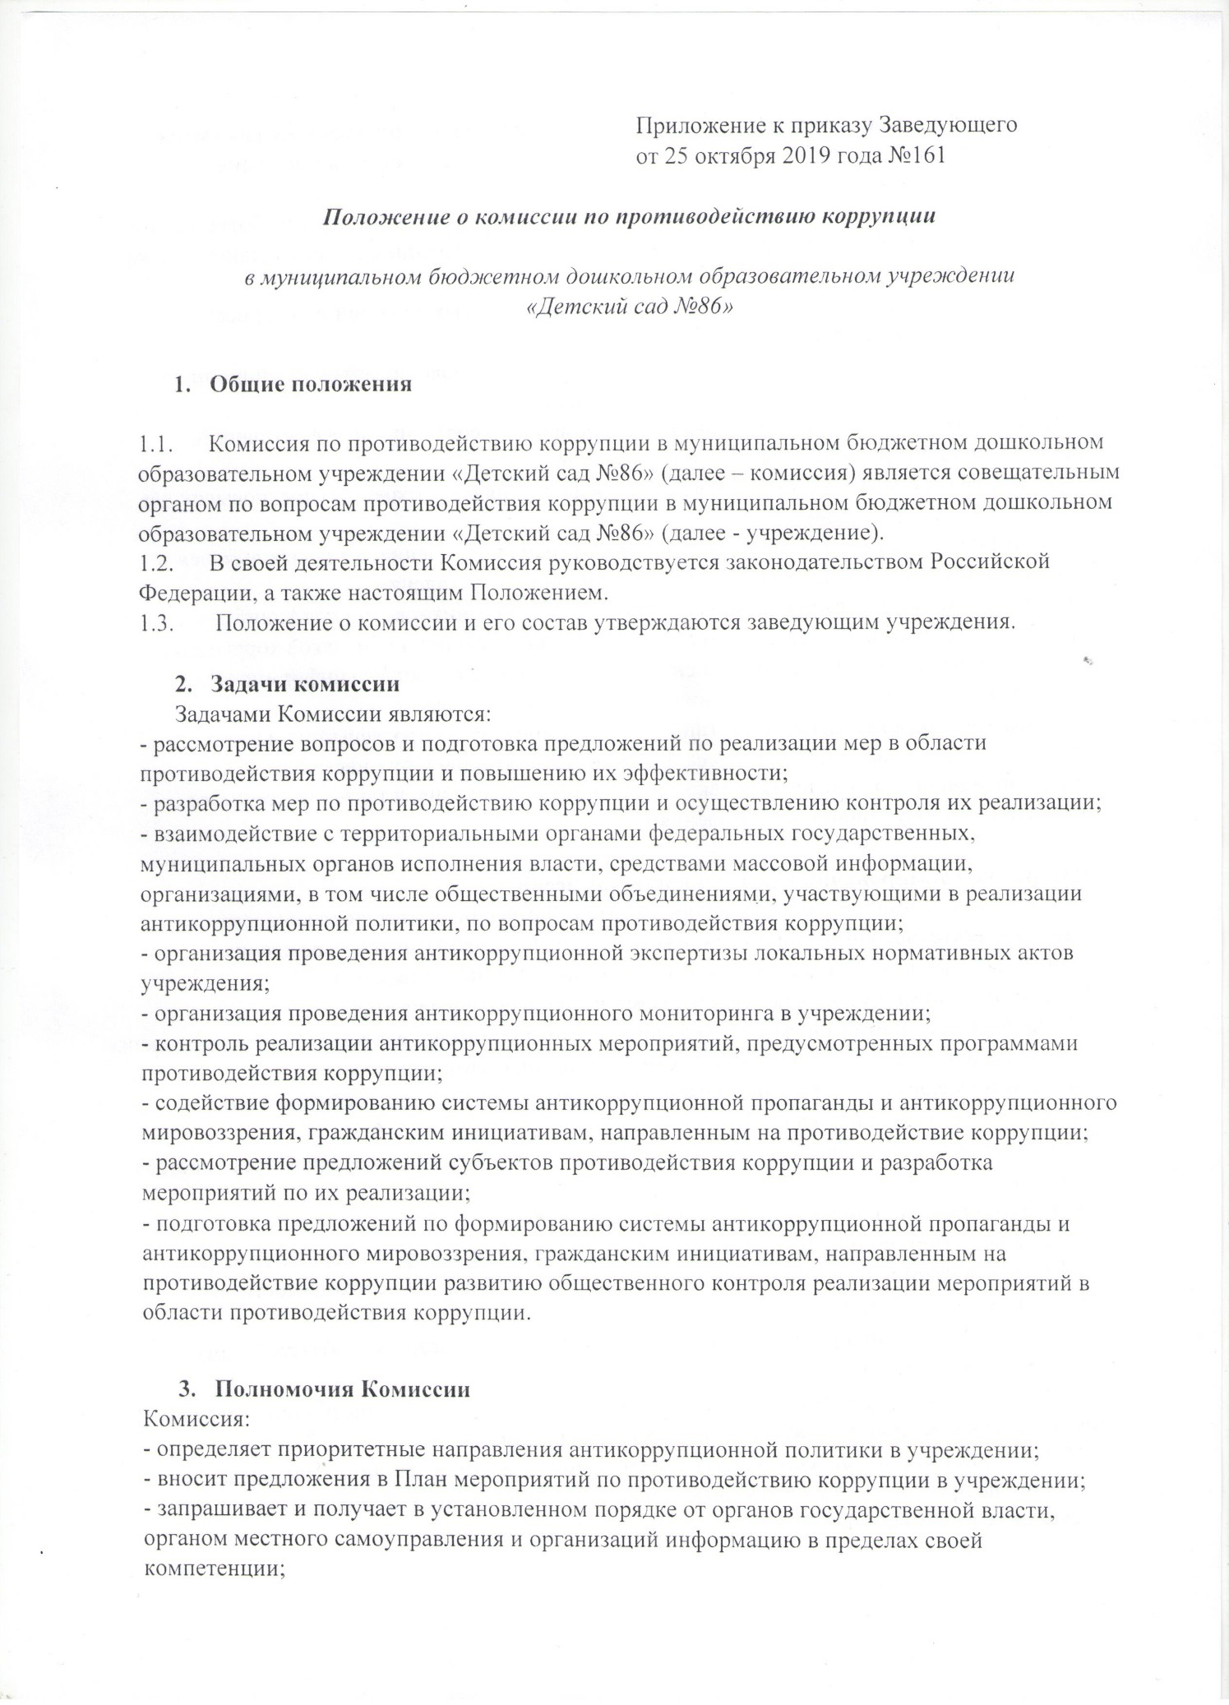

- приглашает на свои заседания должностных лиц, специалистов органов государственной власти, органов местного самоуправления и организаций по вопросам организации в учреждении противодействия коррупции;
- создает экспертные группы по вопросам противодействия коррупции и выработке мер по устранению условий для возникновения коррупции, с привлечением в них в установленном порядке специалистов;
- осуществляет оценку эффективности и реализации принятых решений по вопросам противодействия коррупции;
- участвует в подготовке локальных нормативных актов и проводит антикоррупционную экспертизу локальных нормативных актов и их проектов;
- представляет в Управление образования информацию о состоянии и эффективности реализации антикоррупционных мер в учреждении;
- вносит в органы местного самоуправления предложения по устранению предпосылок для коррупционных проявлений;
- осуществляет оценку решений и действий работников учреждения, в случаях выявления признаков конфликта интересов и (или) коррупционных проявлений;
- рассматривает на заседаниях комиссии информацию о возникновении конфликтных и иных проблемных ситуаций, свидетельствующих о возможном наличии признаков коррупции, организует экспертное изучение этих ситуаций с целью последующего информирования правоохранительных органов для принятия соответствующих мер;
- вырабатывает рекомендации по организации мероприятий по просвещению и агитации участников образовательного процесса, в целях формирования у них навыков антикоррупционного поведения, а также нетерпимого поведения, а также нетерпимого отношения к коррупционным проявлениям.

4. Порядок формирования и деятельности комиссии
4.1. Комиссия формируется в составе председателя комиссии, заместителя председателя комиссии, секретаря комиссии и членов комиссии из числа работников учреждения в количестве 5 человек. Председателем комиссии заведующий учреждения.
4.2. Состав комиссии утверждается приказом заведующего учреждения.
4.3. Председатель комиссии, заместитель председателя комиссии, секретарь комиссии и члены комиссии принимают участие в работе комиссии на общественных началах.
4.4. Комиссия формируется из числа работников учреждения и родителей (законных представителей) обучающихся.
4.5. Число представителей общественности должно составлять не менее одной трети состава комиссии.
4.6. Работой комиссии руководит председатель комиссии.
4.7. Основной формой работы комиссии являются заседания, которые проводятся не реже одного раза в квартал в соответствии с планом ее работы. В случае необходимости могут проводиться внеплановые заседания комиссии.
4.8. Решения комиссии, принятые в пределах ее компетенции, подлежат обязательному рассмотрению заведующим учреждения.
4.9. Повестку дня и порядок рассмотрения вопросов на заседаниях комиссии определяет председатель комиссии по представлению секретаря комиссии.
4.10. Члены комиссии направляют свои предложения по формированию плана заседаний комиссии на предстоящий квартал секретарю комиссии не позднее 20 числа последнего месяца текущего квартала.
4.11. Лицо, указанное в качестве исполнителя первым, обеспечивает организационную подготовку вопроса к рассмотрению на заседании комиссии, готовит обобщенную справку (доклад), проект решения комиссии и документы, связанные с исполнением решения комиссии.
4.12. Все необходимые материалы и проект решения комиссии по рассматриваемому вопросу должны быть представлены секретарю комиссии не позднее чем за 5 дней до проведения заседания комиссии.
4.13. Для участия в работе комиссии могут быть приглашены с правом совещательного голоса представители государственных, муниципальных правоохранительных и судебных органов.
4.14. Для подготовки вопросов, вносимых на рассмотрение комиссии и подготовка проектов решений комиссии по решению председателя комиссии могут создаваться рабочие группы (комиссии) из числа членов комиссии, представителей органов местного самоуправления по согласованию, заинтересованных в обсуждении вопросов, выносимых на рассмотрение комиссии, а также экспертов и специалистов, при необходимости приглашаемых для работы в комиссии.
4.15. Решение о создании рабочей группы (комиссии) и ее составе принимается председателем комиссии с учетом предложений членов Комиссии.
4.16. Заседания комиссии ведет председатель комиссии.
4.17. Работа комиссии строится на основе плана, утверждаемого председателем комиссии.
4.18. Заседание комиссии является правомочным в случае присутствия на нем менее двух третей общего числа его членов.
4.19. Решение комиссии принимается открытым голосованием простым большинством голосов от числа присутствующих на заседании членов комиссии и оформляется протоколом заседания. В случае равенства голосов решающим являете голос председательствующего на заседании комиссии.
4.20. Протокол заседания подписывается секретарем комиссии и председателем комиссии.

5. Полномочия председателя, заместителя председателя, секретаря и членов комиссии:
5.1. Председатель комиссии:
1) осуществляет руководство деятельностью комиссии;
2) созывает заседания комиссии;
3) утверждает повестки заседаний комиссии;
4) ведет заседания комиссии;
5) подписывает протоколы заседаний комиссии и другие документы, подготовленные комиссией; 6) в случае необходимости приглашает для участия в заседаниях комиссии представителей государственных, муниципальных, правоохранительных и судебных органов.
5.2. В случае отсутствия председателя комиссии его полномочия осуществляв заместитель председателя комиссии.
5.3. Секретарь комиссии:
1) осуществляет подготовку заседаний комиссии, составляет планы его работа формирует проекты повесток заседаний комиссии, принимает участие в подготовке материалов по внесенным на рассмотрение комиссии вопросам;
2) ведет документацию комиссии, составляет списки участников заседания комиссии, уведомляет их о дате, месте и времени проведения заседания комиссии знакомит с материалами, подготовленными для рассмотрения на заседании комиссии;
3) контролирует своевременное представление материалов и документов до рассмотрения на заседаниях комиссии;
4) составляет и подписывает протоколы заседаний комиссии;
5) осуществляет контроль выполнения решений комиссии;
6) выполняет поручения председателя комиссии
5.4. Члены комиссии:
- могут вносить предложения по планам работы комиссии и проектам повесток заседаний комиссии, по порядку рассмотрения и существу обсуждаемых вопросов, выступать на заседаниях комиссии;
- имеют право знакомиться с документами и материалами, непосредственно касающимися деятельности комиссии.
5.5. Делегирование членом комиссии своих полномочий иным лицам не допускается.
5.6. В случае отсутствия члена комиссии на заседании он вправе изложить свое мнение по рассматриваемым вопросам в письменной форме, которое доводится до участников заседания комиссии и отражается в протоколе.

6. Обеспечение деятельности комиссии
6.20. Организационное, правовое и техническое обеспечение деятельности комиссии осуществляет заведующий учреждения.
6.21. Финансовое обеспечение деятельности комиссии и реализации антикоррупционных мер в учреждении осуществляется за счет средств учреждения.

